ФПМИ, 3 курс, 9а группа

Крагель Алина Олеговна

ИСО

Исаченко Александр Николаевич

Лабораторная работа №5

1. Алгоритм Флойда применяется для решения задачи о нахождении для каждой пары вершин графа кратчайший путь. Ограничений на длины дуг не накладывается. Алгоритм обнаруживает контур отрицательной длины в графе.

По окончанию применения алгоритма если k+1 = n и $d_{iⅈ}^{k+1}≥0,ⅈ=\overline{1,n, }$ то матрица $D_{n}$ даёт кратчайшие расстояния между парами вершин.

Для условия задания 1 строим матрицы $D^{k+1}, T^{k+1}$ по матрицам $D^{k}, T^{k}$: $$D^{0}=\left(\begin{matrix}0 & -15 & 10 & 4 & 5 \\ 20 & 0 & 7 & 1 & ∞ \\ 8 & ∞ & 0 & -10 & -3 \\ ∞ & 4 & ∞ & 0 & 6 \\ ∞ & ∞ & 14 & 4 & 0\end{matrix}\right),T^{0}=\left(\begin{matrix}1 & 2 & 3 & 4 & 5 \\ 1 & 2 & 3 & 4 & 5 \\ 1 & 2 & 3 & 4 & 5 \\ 1 & 2 & 3 & 4 & 5 \\ 1 & 2 & 3 & 4 & 5\end{matrix}\right);$$

$$D^{1}=\left(\begin{matrix}0 & -15 & 10 & 4 & 5 \\ 20 & 0 & 7 & 1 & 25 \\ 8 & -7 & 0 & -10 & -3 \\ ∞ & 4 & ∞ & 0 & 6 \\ ∞ & ∞ & 14 & 4 & 0\end{matrix}\right),T^{1}=\left(\begin{matrix}1 & 2 & 3 & 4 & 5 \\ 1 & 2 & 3 & 4 & 1 \\ 1 & 1 & 3 & 4 & 5 \\ 1 & 2 & 3 & 4 & 5 \\ 1 & 2 & 3 & 4 & 5\end{matrix}\right);$$

$$D^{2}=\left(\begin{matrix}0 & -15 & -8 & -14 & 5 \\ 20 & 0 & 7 & 1 & 25 \\ 8 & -7 & 0 & -10 & -3 \\ 24 & 4 & 11 & 0 & 6 \\ ∞ & ∞ & 14 & 4 & 0\end{matrix}\right),T^{2}=\left(\begin{matrix}1 & 2 & 2 & 2 & 5 \\ 1 & 2 & 3 & 4 & 1 \\ 1 & 1 & 3 & 4 & 5 \\ 2 & 2 & 2 & 4 & 5 \\ 1 & 2 & 3 & 4 & 5\end{matrix}\right);$$

$$D^{3}=\left(\begin{matrix}0 & -15 & -8 & -18 & -11 \\ 15 & 0 & 7 & -3 & 4 \\ 8 & -7 & 0 & -10 & -3 \\ 19 & 4 & 11 & 0 & 6 \\ 22 & 7 & 14 & 4 & 0\end{matrix}\right),T^{3}=\left(\begin{matrix}1 & 2 & 2 & 3 & 3 \\ 3 & 2 & 3 & 3 & 3 \\ 1 & 1 & 3 & 4 & 5 \\ 3 & 2 & 2 & 4 & 5 \\ 3 & 3 & 3 & 4 & 5\end{matrix}\right);$$

$$D^{4}=\left(\begin{matrix}0 & -15 & -8 & -18 & -12 \\ 15 & 0 & 7 & -3 & 3 \\ 8 & -7 & 0 & -10 & -4 \\ 19 & 4 & 11 & 0 & 6 \\ 22 & 7 & 14 & 4 & 0\end{matrix}\right), T^{4}=\left(\begin{matrix}1 & 2 & 2 & 3 & 4 \\ 3 & 2 & 3 & 3 & 4 \\ 1 & 1 & 3 & 4 & 4 \\ 3 & 2 & 2 & 4 & 5 \\ 3 & 3 & 3 & 4 & 5\end{matrix}\right);$$

$$D^{5}=\left(\begin{matrix}0 & -15 & -8 & -18 & -12 \\ 15 & 0 & 7 & -3 & 3 \\ 8 & -7 & 0 & -10 & -4 \\ 19 & 4 & 11 & 0 & 6 \\ 22 & 7 & 14 & 4 & 0\end{matrix}\right),T^{5}=\left(\begin{matrix}1 & 2 & 2 & 3 & 4 \\ 3 & 2 & 3 & 3 & 4 \\ 1 & 1 & 3 & 4 & 4 \\ 3 & 2 & 2 & 4 & 5 \\ 3 & 3 & 3 & 4 & 5\end{matrix}\right).$$

Таким образом, после проведения 5 итераций алгоритма Флойда, получили матрицу $D^{5}$ с неотрицательными диагональными элементами, что дает нам право назвать матрицу $D^{5}$ корректной матрицей кратчайших расстояний между вершинами данного условием графа.

1. Алгоритм Форда-Фалкерсонадля нахождения максимального потока начинает свою работу с произвольного начального потока в сети. Например, нулевого потока. Алгоритм на каждой итерации состоит из двух этапов: расстановка меток и увеличение потока. Изменение потоков на величину по дугам повторяется до тех пор, пока не будет достигнута вершина s. Стираем у вершин все метки и возвращаемся к этапу 1 с новым увеличенным потоком.

*X3*

*X2*

*X1*

*s*

*t*

4

4

4

3

1

3

2

2

4

|  |  |  |  |  |  |  |
| --- | --- | --- | --- | --- | --- | --- |
| № | *s* | $$x_{1}$$ | $$x_{2}$$ | $$x_{3}$$ | *t* | $$v$$ |
| 1. | $$\left(-, ∞\right)$$ | $$\left(S^{+},4\right)$$ | $$\left(S^{+},4\right)$$ | $$\left(S^{+},4\right)$$ | $$\left({x_{1}}^{+},3\right)$$ | 0 + 3 |
| 2. | $$\left(-, ∞\right)$$ | $$\left(S^{+},1\right)$$ | $$\left(S^{+},4\right)$$ | $$\left(S^{+},4\right)$$ | $$\left({x_{2}}^{+},1\right)$$ | 3 + 1 |
| 3. | $$\left(-, ∞\right)$$ | $$\left(S^{+},1\right)$$ | $$\left(S^{+},3\right)$$ | $$\left(S^{+},4\right)$$ | $$\left({x_{3}}^{+},2\right)$$ | 4 + 2 |
| 4. | $$\left(-, ∞\right)$$ | $$\left(S^{+},1\right)$$ | $$\left(S^{+},3\right)$$ | $$\left(S^{+},2\right)$$ |  | 6 |

Таким образом из таблицы решений:

* максимальный поток $v_{max}=6$;
* минимальный срез $S=\left\{{s,x}_{1},x_{2},x_{3}\right\},$ $\overline{S}=\left\{t\right\}.$

1. Алгоритм Гомори-Ху является более эффективным, ибо в нем задача о максимальном потоке решается *n*-1 раз, нежели при решении данной задачи алгоритмом Форда-Фалкерсона. Идея алгоритма Гомори-Ху состоит в итеративном построении максимального остовного дерева $G^{''}=\left(v,E^{''}\right)$. Если требуется определить величину максимального потока между двумя произвольными узлами, надо в дереве найти путь, соединяющий эти два узла, и выбрать в этом пути дугу с минимальным весом. Вес этой дуги равен величине максимального потока между рассматриваемыми узлами.

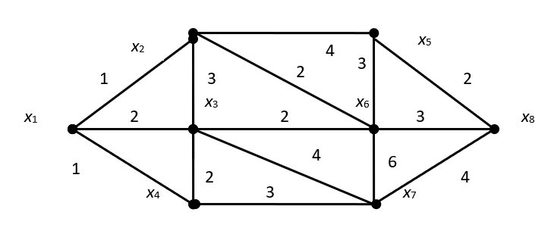

*Итерация 1.* Возьмём *s = x7, t = x6*. Минимальный разрез, отделяющий *x7* от *x6*, есть . Его пропускная способность равна $v(x_{7}, x_{6})=16$. По минимальному разрезу получим, что дерево на первой итерации состоит из двух множеств вершин: $\{x_{3},x_{7}\}$, $\{x_{1}, x_{2}, x_{4},x_{5}, x_{6}, x_{8}\}$ и единственного ребра с весом равным 16.

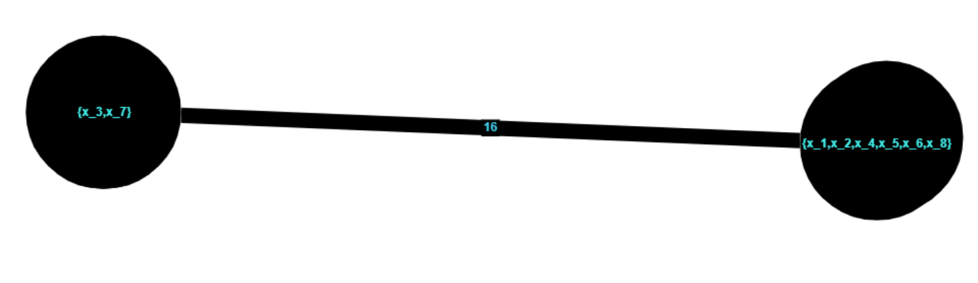

*Итерация 2. s = x8, t = x5*. Минимальный разрез, отделяющий *x8* от *x5*, есть . Его пропускная способность равна $v(x_{8}, x_{5})=9$. По минимальному разрезу получим, что дерево на второй итерации состоит из трех множеств вершин: $\{x_{3},x_{7}\}$, $\left\{x_{1}, x_{2}, x_{4},x_{5}, x_{6}\right\}, \{x_{8}\}$ и добавленного ребра с весом равным 9.

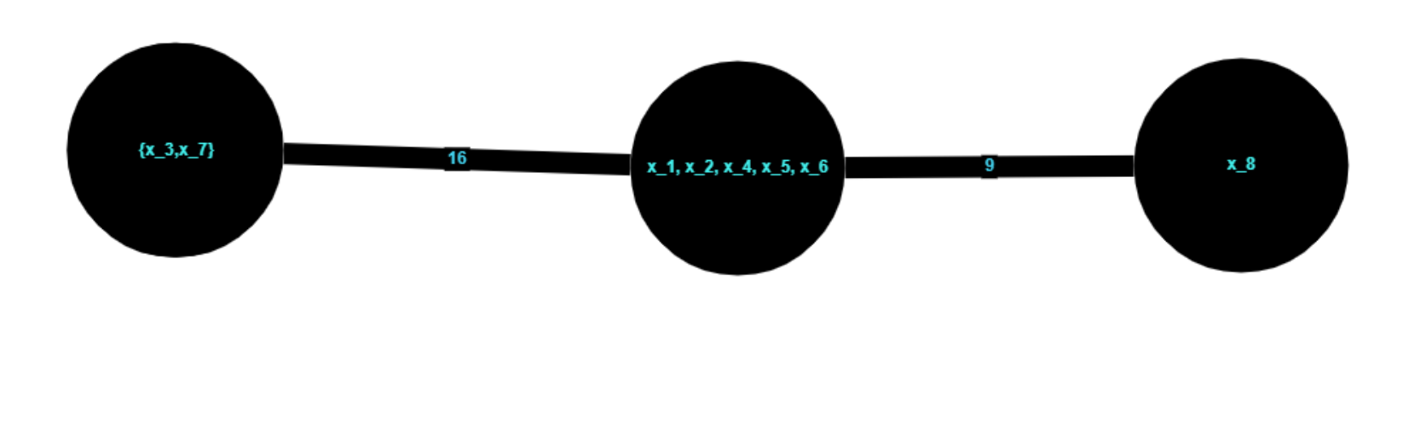

*Итерация 3. s=x4, t=x5*. Минимальный разрез, отделяющий *x4* от *x5*, есть . Его пропускная способность равна 6. дерево на второй итерации состоит из трех множеств вершин: $\{x_{3},x_{7}\}$, $\left\{x_{1}, x_{2}, x_{4},x_{5}, x_{6}\right\}, \left\{x_{8}\right\}, \{x_{4}\}$ и добавленного ребра с весом равным 6.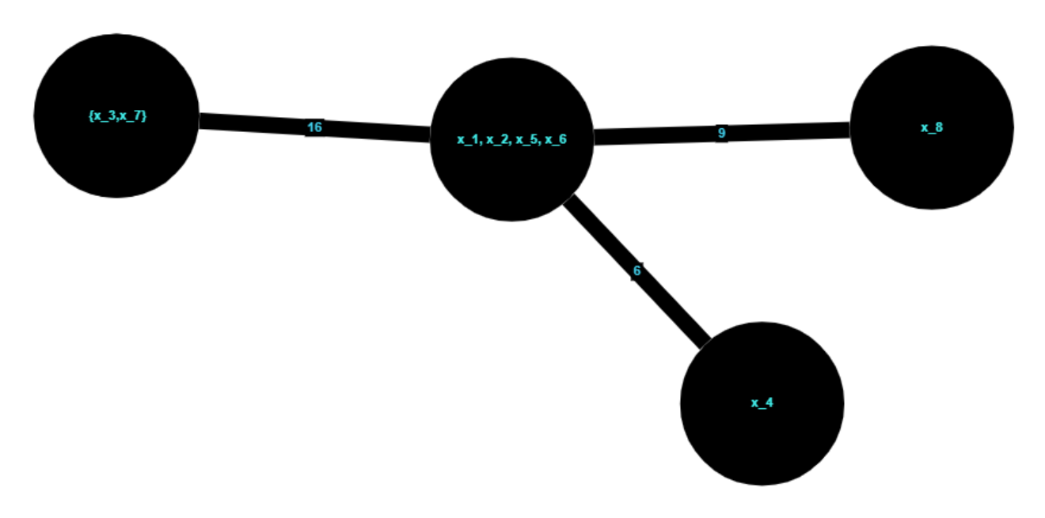

*Итерация 4. s=x1, t=x2*. Минимальный разрез: $\{x_{1}\},\{x_{2}, x_{5}, x_{6},{\{x}_{4}\},\{x_{8}\}, \{x_{3},x_{7}\}\}\}$, пропускная способность равна 4. Добавим новую вершину и дугу.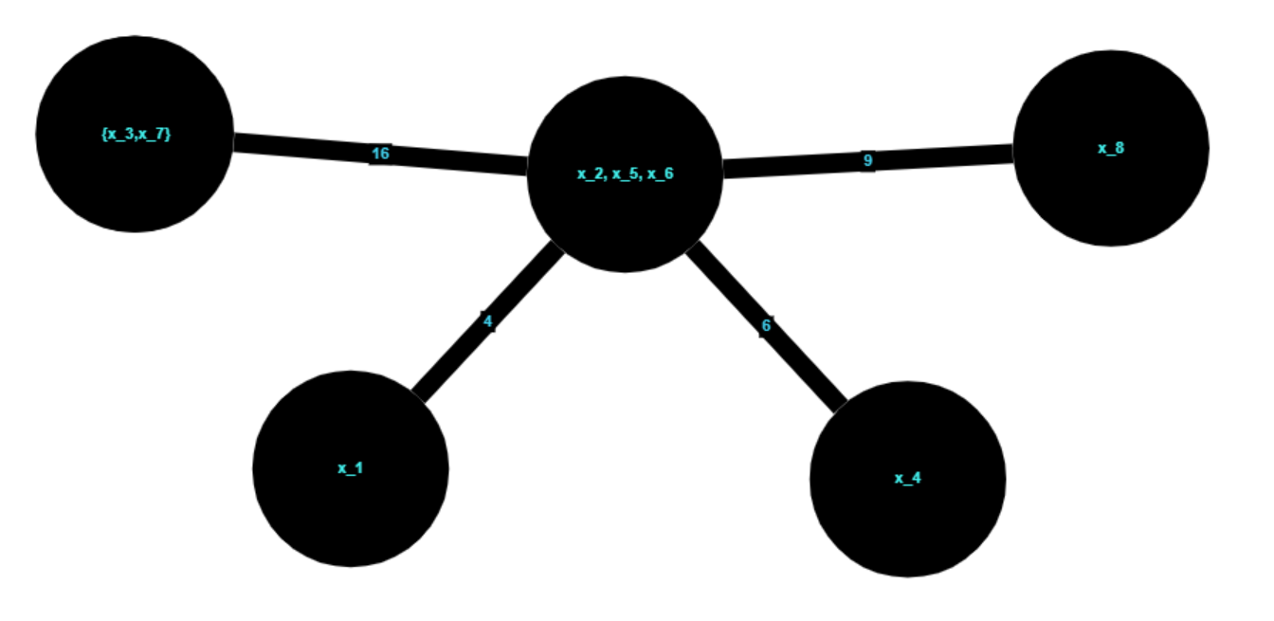

*Итерация 5. s=x5, t=x2*. Минимальный разрез: $\{\{x_{5}\},\{x_{2}, x_{6},{\{x}_{1}\},{\{x}_{4}\},\{x_{8}\}, \{x_{3},x_{7}\}\}\}$, пропускная способность равна 9.

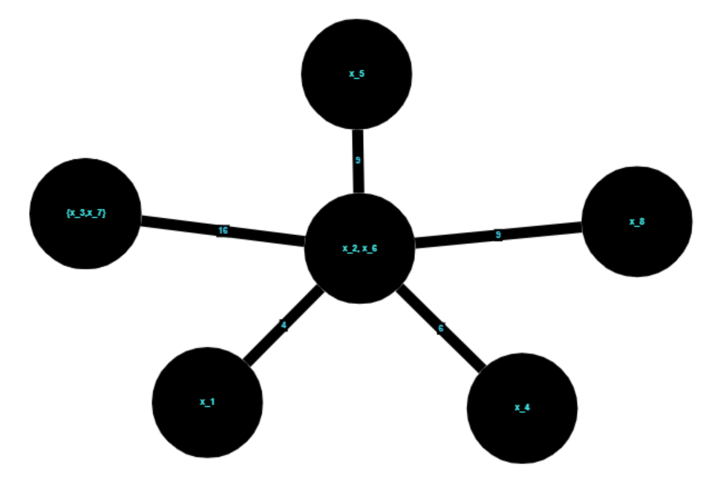

*Итерация 6. s=x2, t=x6*. Минимальный разрез: $\left\{\left\{x_{2}\right\},\left\{x_{6},{\{x}_{1}\right\},{\{x}_{4}\right\},\left\{x_{5}\right\},\left\{x_{8}\right\},\{x_{3},x_{7}\}\}\}$, пропускная способность равна 10.

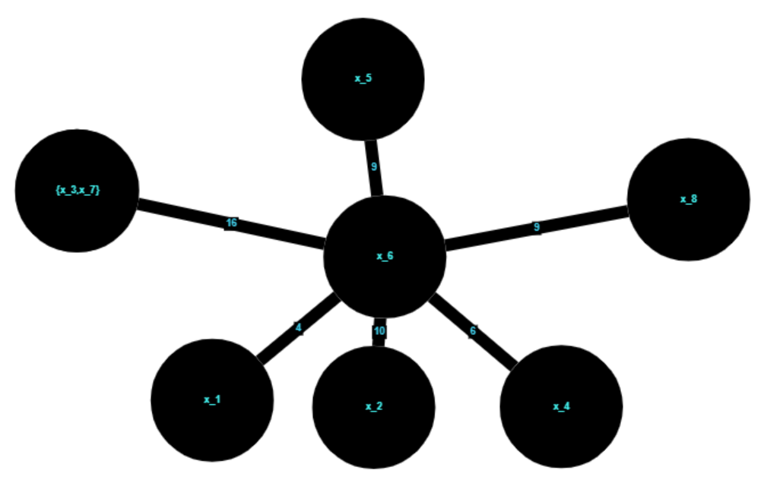

*Итерация 7.* Исходный граф:

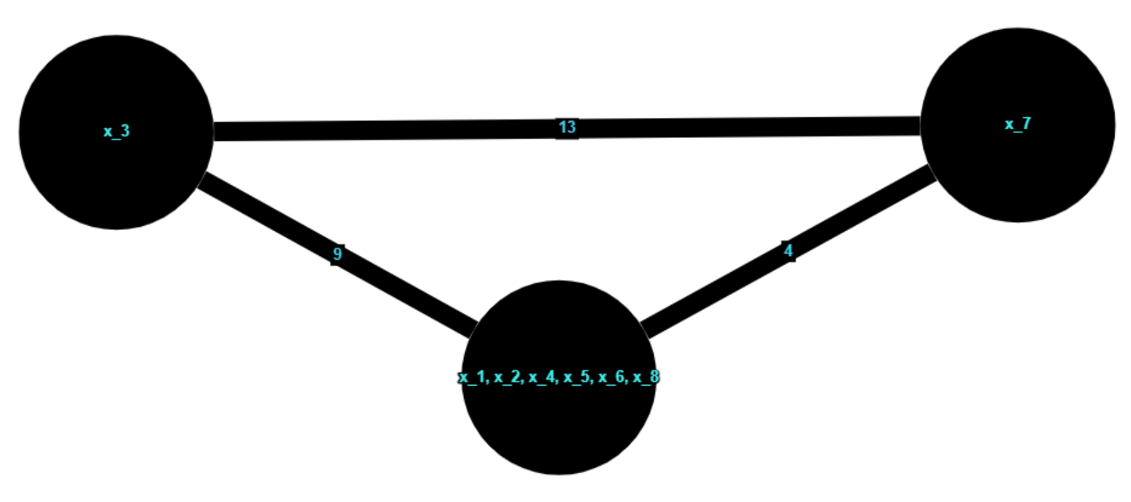

*s=x3, t=x7*. Минимальный разрез $\{{\{x}_{3}\},\{\{x_{1},x_{2},x_{4},x_{5},x_{6},x_{8}\}, x_{7}\}\}$. Новая вершина {x3}, ребро веса 13 от изменённой вершины {x7}:

